The Heart



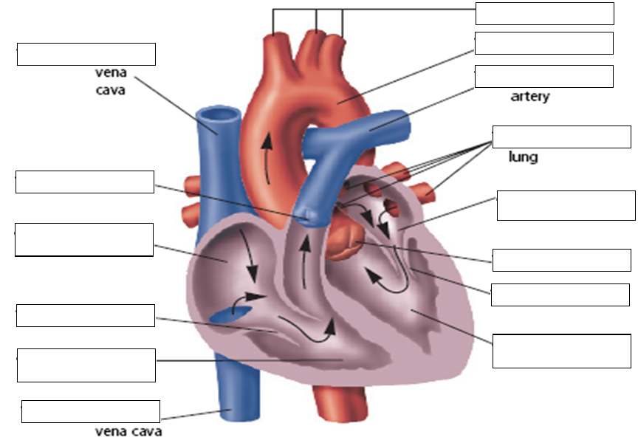



The Lungs & The Heart





